БЕЛОРУССКИЙ ГОСУДАРСТВЕННЫЙ УНИВЕРСИТЕТ

Факультет прикладной математики и информатики

Кафедра информационных систем управления

АНДРЕЕВ МИХАИЛ, ЛИС ЯНА

**ИНФОРМАЦИОННАЯ АРХИТЕКТУРА И**

**ОЦЕНКА РАННИХ КОНЦЕПЦИЙ**

Отчет по лабораторной работе №2

«Проектирование человеко-машинных интерфейсов»

студентов 4 курса 12 группы

**Преподаватель**

Давидовская Мария Ивановна

Минск 2019

# **Задачи и роли** пользователей **и их анализ.**

|  |  |  |  |
| --- | --- | --- | --- |
| *Задачи* | *Пользователь* | *Пользователь без долгов* | *Нерегулярный пользователь* |
| Регистрация | + | + | + |
| Внести данные о доходах (сумма, источник дохода, дата, описание) | + | + | + |
| Внести данные о расходах (сумма, категория, дата, описание) | + | + | + |
| Редактировать / удалить уже внесенные данные | + | + |  |
| Добавить / редактировать категории расходов и источники доходов | + | + |  |
| Получить статистику доходов и расходов за период времени | + | + | + |
| Экспортировать данные | + | + |  |
| Экспортировать график доходов по источникам дохода | + | + |  |
| Экспортировать график расходов по категориям | + | + |  |
| Внести информацию о долгах | + |  |  |

# Объектная модель и связи объектов, действий и контекстов с персонажами программного продукта.

**Объектная модель:**

|  |  |  |  |  |
| --- | --- | --- | --- | --- |
| *Объект* | *Мощность* | *Представления* | *Действия* | *Атрибуты* |
| Данные о доходах | Тысячи | * детальное * список | * создать * редактировать * удалить | * сумма * источник дохода * дата * описание |
| Данные о расходах | Тысячи | * детальное * список | * создать * редактировать * удалить | * сумма * категория * дата * описание |
| График доходов по источникам дохода | Тысячи | * файл | * скачать * просмотреть | * процентное соотношение источников дохода |
| График расходов по категориям | Тысячи | * файл / изображение | * скачать * просмотреть | * процентное соотношение категорий расходов |
| Источники дохода | Десяток | * детальное * список | * создать * редактировать * удалить | * название * описание |
| Категории расходов | Десятки | * детальное * список | * создать * редактировать * удалить | * название * описание |
| Долг | Сотни | * детальное * список | * создать * редактировать * удалить | * субъект * сумма * описание |

**Соответствие объектов персонажам:**

|  |  |  |  |
| --- | --- | --- | --- |
| *Объекты* | *Персонажи* | | |
| *Александр* | *Людмила* | *Алла* |
| Данные о доходах | + | + | + |
| Данные о расходах | + | + | + |
| График доходов по источникам дохода | + |  |  |
| График расходов по категориям | + | + | + |
| Источники дохода | + | + | + |
| Категории расходов | + | + | + |
| Долг | + |  |  |

# Функциональные требования к приложению в виде диаграмм вариантов использования.

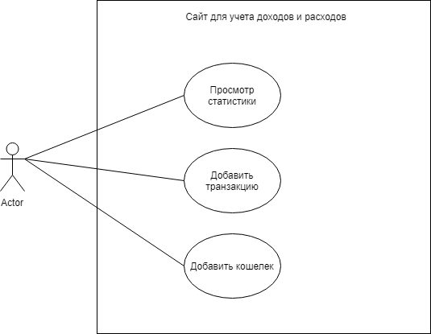

# Сценарии вариантов использования.

**Просмотр статистики**

*Главная последовательность:*

1. Пользователь выбирает в главном меню пункт «Просмотр статистики».
2. Пользователю открывается статистика.

**Добавить транзакцию**

*Главная последовательность:*

1. Пользователь выбирает в главном меню пункт «Добавить транзакцию».
2. Сайт показывает Пользователю окно добавления транзакции, содержащее поля для ввода названия транзакции, количества денег, категории и кошелька, а также кнопки «добавить» и «назад».
3. Пользователь вводит/выбирает название транзакции, количество денег, категорию, кошелек и нажимает «добавить».
4. Пользователю открывается главная страница, на которой видно, что транзакция добавилась.

*Альтернативная последовательность (возврат на главный экран):*

1. Пользователь выбирает в главном меню пункт «Добавить транзакцию».
2. Сайт показывает Пользователю окно добавления транзакции, содержащее поля для ввода названия транзакции, количества денег, категории и кошелька, а также кнопки «добавить» и «назад».
3. Пользователь нажимает «назад».
4. Пользователю открывается главная страница, на которой видно, что транзакция не добавилась.

*Альтернативная последовательность (добавление транзакции без ввода количества денег):*

1. Пользователь выбирает в главном меню пункт «Добавить транзакцию».
2. Сайт показывает Пользователю окно добавления транзакции, содержащее поля для ввода названия транзакции, количества денег, категории и кошелька, а также кнопки «добавить» и «назад».
3. Пользователь вводит/выбирает название транзакции, категорию, кошелек, но не вводит количество денег и нажимает «добавить».
4. Пользователю выводится сообщение о том, что нельзя добавить транзакцию без ввода количества денег.

**Добавить кошелек**

*Главная последовательность:*

1. Пользователь выбирает в главном меню пункт «Добавить кошелек».
2. Сайт показывает Пользователю окно добавления кошелька, содержащее поля для ввода названия и типа кошелька, а также кнопки «добавить» и «назад».
3. Пользователь вводит название и тип кошелька, и нажимает «добавить».
4. Пользователю открывается главная страница, на которой выводится уведомление о том, что кошелек был добавлен успешно.

*Альтернативная последовательность (возврат на главный экран):*

1. Пользователь выбирает в главном меню пункт «Добавить кошелек».
2. Сайт показывает Пользователю окно добавления кошелька, содержащее поля для ввода названия и типа кошелька, а также кнопки «добавить» и «назад».
3. Пользователь нажимает «назад».
4. Пользователю открывается главная страница.

*Альтернативная последовательность (добавление кошелька без ввода названия):*

1. Пользователь выбирает в главном меню пункт «Добавить кошелек».
2. Сайт показывает Пользователю окно добавления кошелька, содержащее поля для ввода названия и типа кошелька, а также кнопки «добавить» и «назад».
3. Пользователь вводит тип кошелька, но не вводит название и нажимает «добавить».
4. Пользователю выводится сообщение о том, что нельзя добавить кошелек без ввода названия.

# Описание информационной архитектуры продукта на основе открытой карточной сортировки OptimalSort: выбранные виды систем организации, наименования, навигации и поиска.

**Пользователецентричный анализ участников (Participant-Centric Analysis, PCA):**

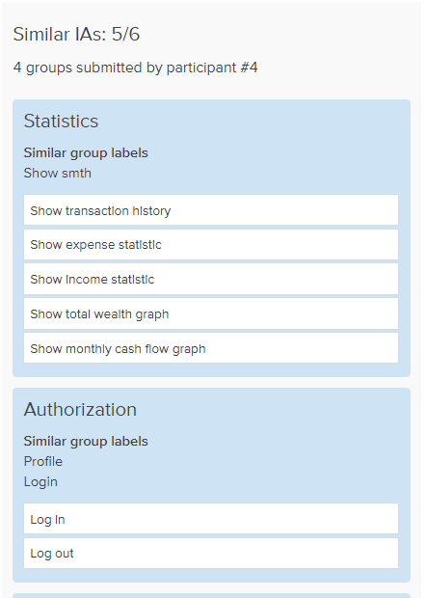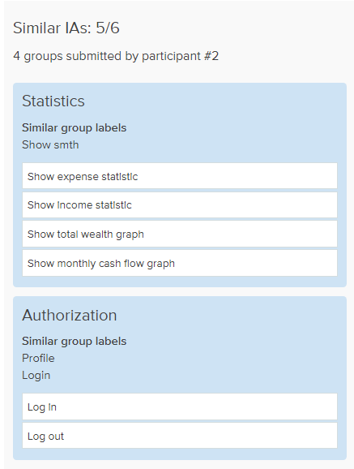

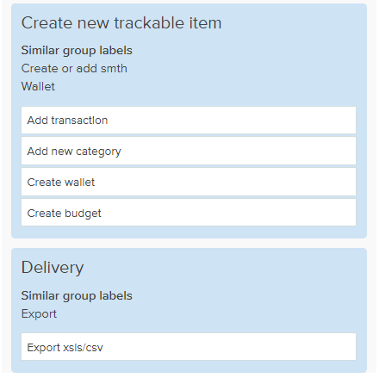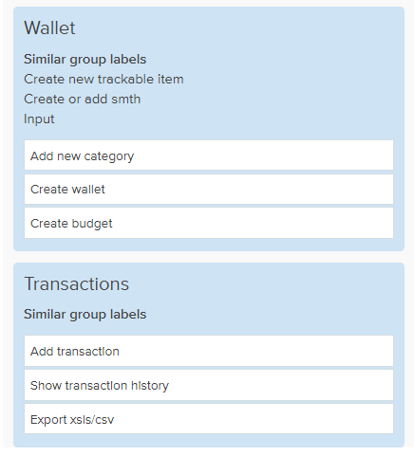

**Матрица подобия:**

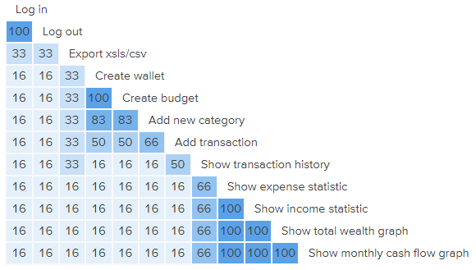

# Структура сайта в виде карты (концептуальной схемы).

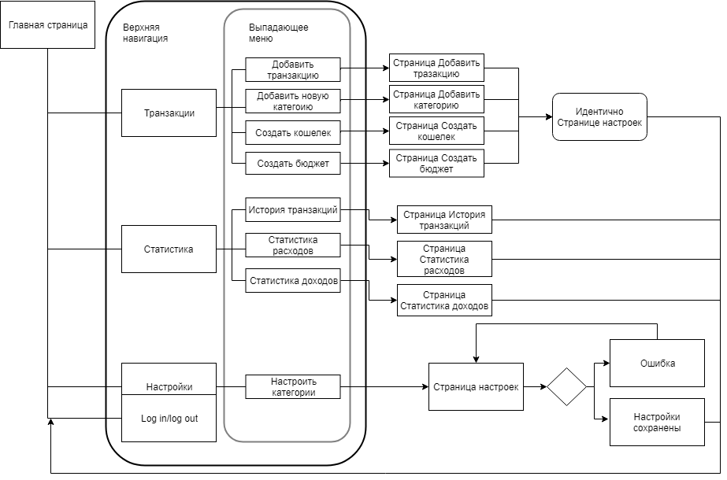

# Структура главного меню для веб-приложения и/или мобильного приложения в виде схемы и его описание.

Структура главного меню приведена в пункте 6:

1. Транзакции

а. Добавить транзакцию

Позволяет добавить новую транзакцию. Требуется ввести название транзакции, количество денег, категорию, кошелек.

б. Добавить новую категорию

Позволяет добавить новую категорию. Требуется ввести название категории, выбрать иконку.

в. Создать кошелек

Позволяет создать новый кошелек. Требуется ввести название кошелька и его тип.

г. Создать бюджет

Позволяет создать новый бюджет. Требуется ввести название

бюджета, его тип и количество денег.

2. Статистика

а. История транзакций

Позволяет просматривать историю всех транзакций.

б. Статистика расходов

Позволяет увидеть статистику расходов.

в. Статистика доходов

Позволяет увидеть статистику доходов.

3. Настройки

а. Настроить категории

Настройка категорий, изменение иконки, названия.

4. Log in/ Log out

Вход/выход из учетной записи.

# Словарь терминов.

Категория - название категории расхода.

Кошелек - название источника дохода, например, наличные, зарплатная банковская карта.

Транзакция - занесение данных о доходе / расходе.

# Концептуальные макеты в виде эскизов и макетов низкого уровня для веб-приложений.

URL: <https://app.moqups.com/3lEAWuUixB/view>

**Страница Transactions:**

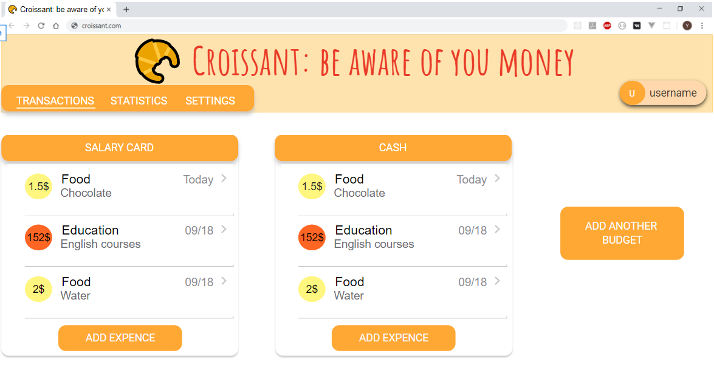

**Страница Statistics:**

